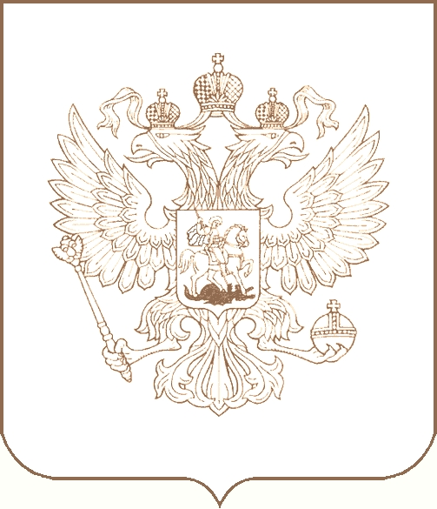
РОСКОМНАДЗОР

УПРАВЛЕНИЕ ФЕДЕРАЛЬНОЙ СЛУЖБЫ ПО НАДЗОРУ В СФЕРЕ СВЯЗИ, ИНФОРМАЦИОННЫХ ТЕХНОЛОГИЙ И МАССОВЫХ КОММУНИКАЦИЙ
ПО РЕСПУБЛИКЕ БУРЯТИЯ

П Р И К А З

30.07.2018 № 144

г. Улан-Удэ

Об утверждении Положений об отделах
Управления Роскомнадзора по Республике Бурятия

В соответствии с Постановлением Правительства Российской Федерации от 16.03.2009 № 228 «О Федеральной службе по надзору в сфере связи, информационных технологий и массовых коммуникаций», приказом Министерства связи и массовых коммуникаций Российской Федерации от 02.06.2015 №193 «Об утверждении Типового положения о территориальном органе Федеральной службы по надзору в сфере связи, информационных технологий и массовых коммуникаций по федеральному округу и Типового положения о территориальном органе Федеральной службы по надзору в сфере связи, информационных технологий и массовых коммуникаций в субъекте Российской Федерации», приказом Федеральной службы по надзору в сфере связи, информационных технологий и массовых коммуникаций», Приказом от 25.01.2016 года № 18 «Об утверждении Положения об Управлении Федеральной службы по надзору в сфере связи, информационных технологий и массовых коммуникаций по Республике Бурятия», приказываю:

- Утвердить прилагаемые Положения об отделах Управления:
  - Положение об отделе контроля (надзора) в сфере связи;
  - Положение об отделе по защите прав субъектов персональных данных и надзора в сфере массовых коммуникаций;
  - Положение об отделе организационной, финансовой, правовой работы и кадров.
- Ввести в действие Положения об отделах Управления:
  - Положение об отделе контроля (надзора) в сфере связи;
  - Положение об отделе по защите прав субъектов персональных данных и надзора в сфере массовых коммуникаций;
  - Положение об отделе организационной, финансовой, правовой работы и кадров.
- Отменить приказы Управления Роскомнадзора по Республике Бурятия №127 от 11.07.2018 «Об утверждении положения об отделе организационной, финансовой, правовой работы и кадров Управления Роскомнадзора по Республике Бурятия», №130 от 12.07.2018 «Об утверждении Положения об отделе по защите прав субъектов персональных данных и надзора в сфере массовых коммуникаций Управления Федеральной службы по надзору в сфере связи, информационных технологий и массовых коммуникаций по Республике Бурятия», №139 от 18.07.2018 «Об утверждении Положения об отделе контроля (надзора) в сфере связи Управления Роскомнадзора по Республике Бурятия»;
- Признать утратившими силу все ранее изданные приказы, касающиеся вопросов утверждения положений о структурных подразделениях Управления и вносимых в них изменениях с момента вступления в силу настоящего приказа.
- Начальнику ООПРиК (А.В. Крутских) в срок до 03.08.2018 ознакомить сотрудников с утверждаемыми положениями Управления.
- Пункт 1 настоящего приказа вступает в силу с момента подписания приказа.
- Пункт 2 настоящего приказа вступает в силу с 3 сентября 2018 года.
- Пункт 3 настоящего приказа вступает в силу с 30 июля 2018 года.
- Приказ вступает в силу с 3 сентября 2018 года.
- Приказ довести до сотрудников Управления.
- Контроль исполнения настоящего приказа оставляю за собой.

Руководитель Ц.Б. Мункожаргалов

